# Dokumentation

Projektbeschreibung

Arbeitsjournal CSC ist eine Website bei der die Lehrlinge von CSC Switzerland GmbH ihr Arbeitsjournal schreiben können und der Ausbildner diese Einträge online anschauen kann.

Die Website ist so benutzerfreundlich wie möglich gestaltet. Man kann Benutzer abonnieren und so die Einträge von diesen sehen. Man kann die Einträge von Benutzer kommentieren und so ein Feedback zu der geleisteten Arbeit geben.

## MockUps

### Registrieren

Das ist die Registrierseite von der «Arbeitsjournal CSC» Seite.

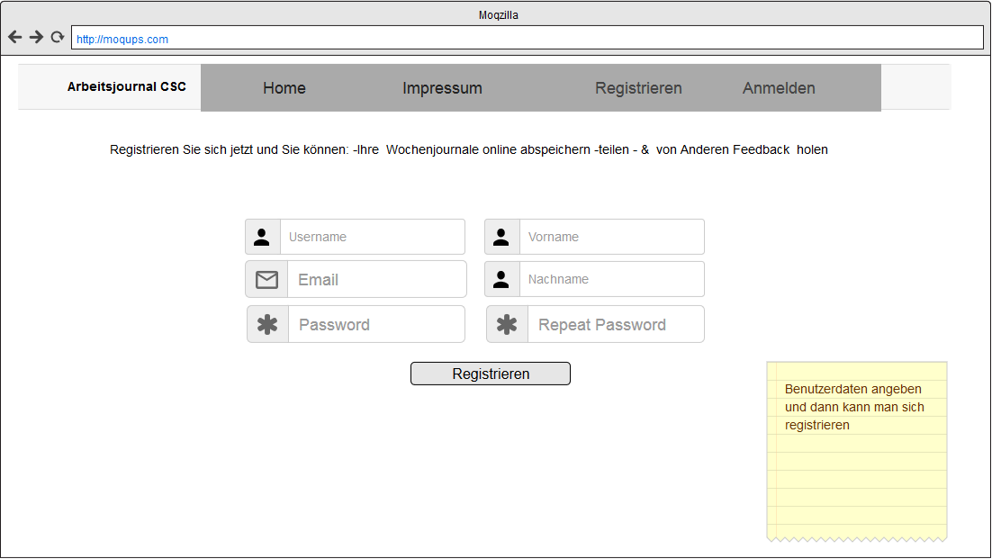

Abbildung 1 Registrierung

### Dashboard

Im Dashboard sieht man eine kleine Übersicht von Allem. Von hier aus hat der Benutzer einen Schnellzugriff auf die meisten Funktionen.

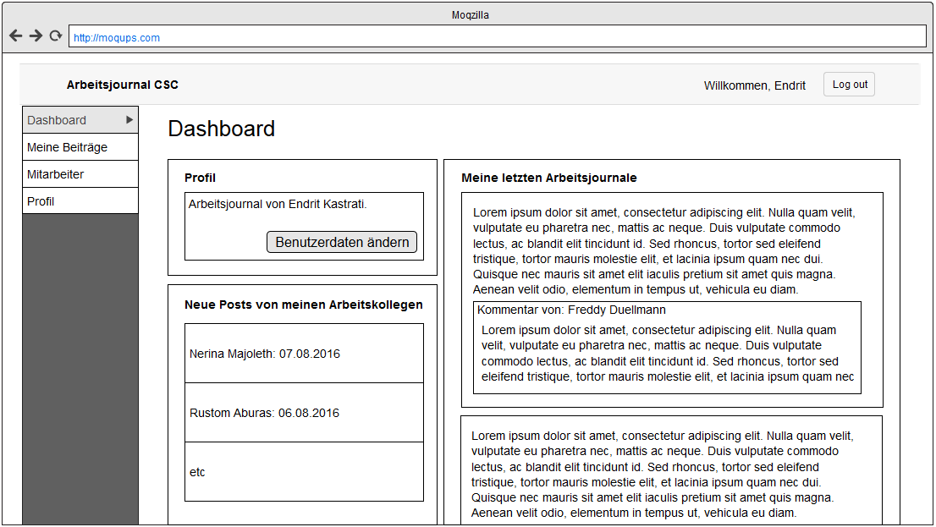

Abbildung 2 Dashboard

### Mitarbeiter

Hier kann der Benutzer Mitarbeiter abonnieren, die Arbeitsjournale von Mitarbeitern, die er abonniert hat anschauen und Arbeitsjournale Kommentieren.

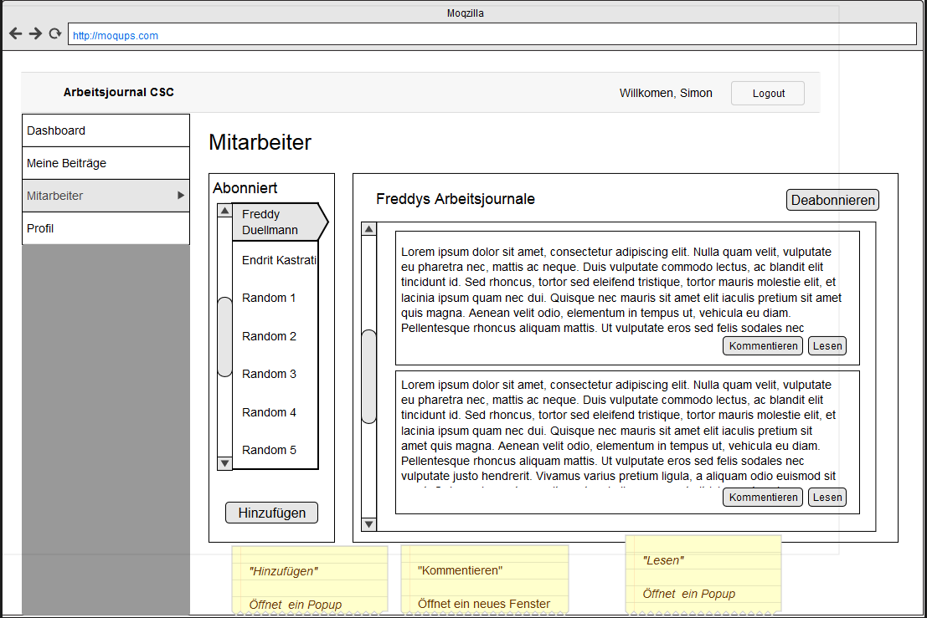

Abbildung 3 Mitarbeiter

### Meine Beiträge

Hier sieht man seine eigenen Arbeitsjournale. Von hier aus hat man die Möglichkeit, indem man auf «Neuer Eintrag» klickt, einen neuen Eintrag zu erstellen.

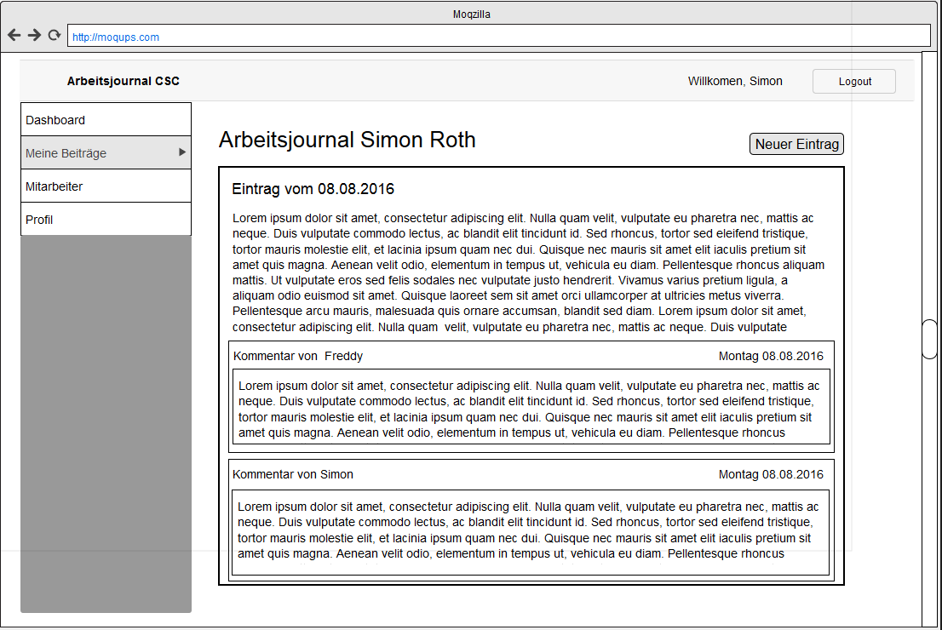

Abbildung 4 Eigenes Arbeitsjournal

### Arbeitsjournal von einem Mitarbeiter

Wenn man auf ein Arbeitsjournal des Mitarbeiters (Mitarbeitet -> klick auf z.B. Freddys Arbeitsjournale) klickt gelangt man zu dieser Seite. Hier kann man auch einen Kommentar zum Arbeitsjournal abgeben.

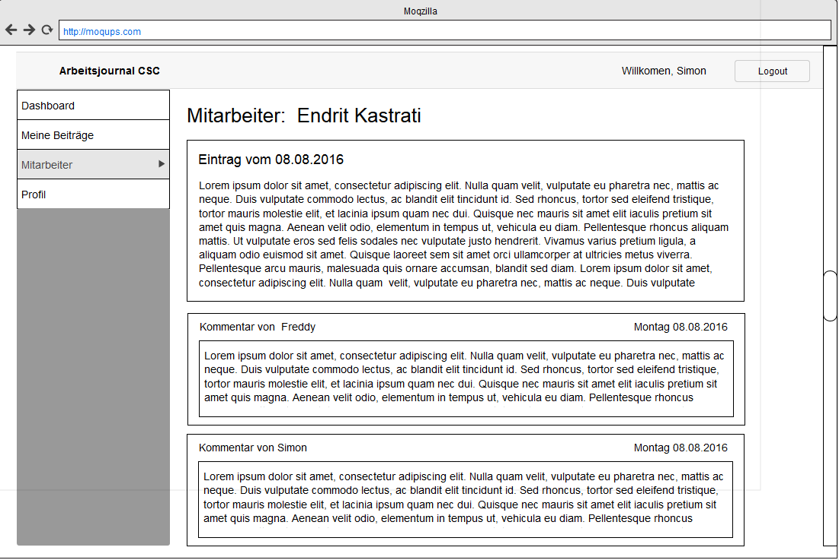

Abbildung 5 Arbeitsjournal Mitarbeiter

### Profil

Hier sieht man sein Profil und gleichzeitig kann man Mitarbeiter deabonnieren.

### C:\Users\ekastrati\AppData\Local\Microsoft\Windows\INetCache\Content.Word\Capture1.png

Abbildung 6 Profil

### Profil bearbeiten

In dieser Seite kann man seine Benutzerinformationen bearbeiten.

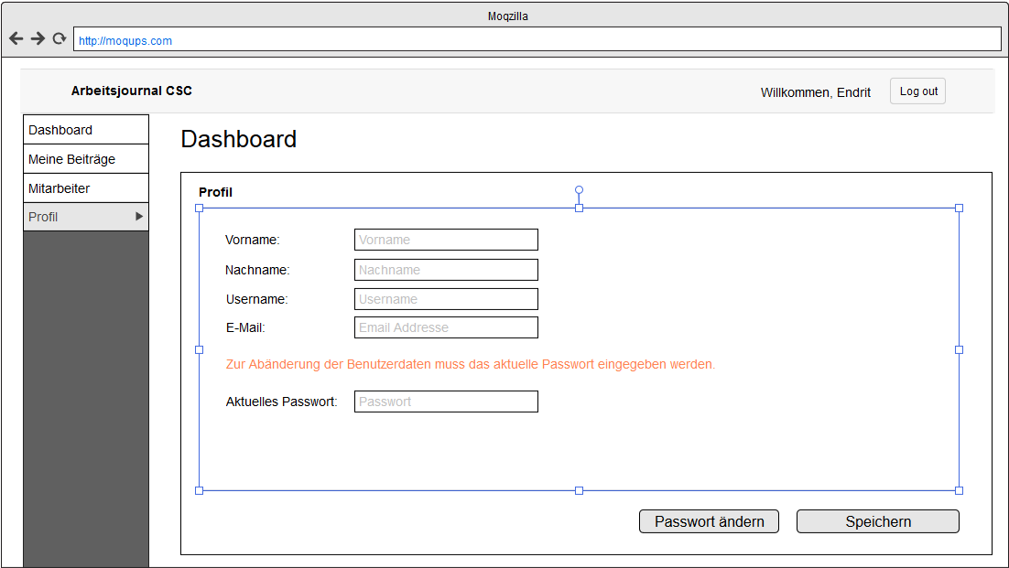

Profil bearbeiten

Abbildung 7 Profil bearbeiten